Inhoudsopgave
Verhardingen 2
Hout 4
Planten verplanten 5
uitzetten 6

Totaal eindcijfer |  | Eind beoordeling
verhardingen | Opdracht 1_____________  Opdracht 2______________  Opdracht 3________________  Opdracht 4________________
hout | Opdracht 1_____________  Opdracht 2______________  Opdracht 3________________  Opdracht 4________________
Planten verplanten | Opdracht 1_____________  Opdracht 2______________  Opdracht 3________________  Opdracht 4________________
uitzetten | Opdracht 1_____________  Opdracht 2______________  Opdracht 3________________  Opdracht 4________________

Verhardingen
Koprollaag | Benodigde gereedschappen | Beoordeling:
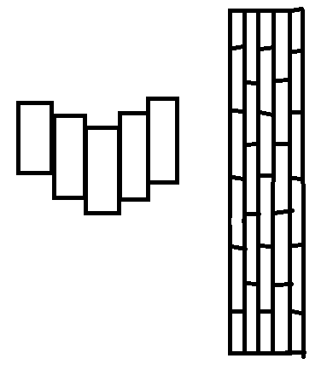 |  | Waterpas:  Hoogte verschil tussen de rijen is 1 cm:  __________________________  Afschot van de koprollaag is 1%:  __________________________  Tempo:  __________________________  Veilig werken:
 | Materiaal
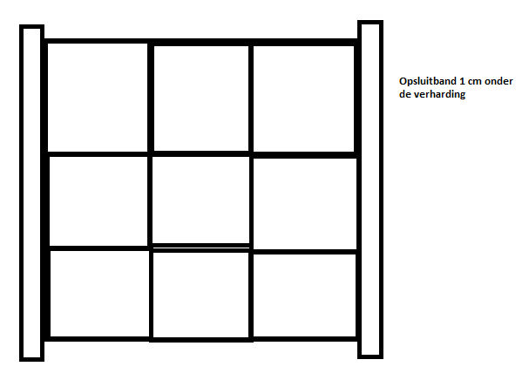 | Benodigde gereedschappen?  Materiaal? | Waterpas:  Hoogte verschil tussen de banden en tegels is 1 cm:  __________________________  __________________________  Tempo:  __________________________  Veilig werken:
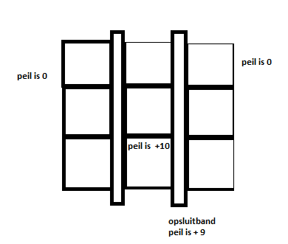 | Benodigde gereedschappen?  Materiaal? | Waterpas:  Hoogte verschil tussen de banden en tegels is 1 cm:  __________________________  Tempo:  __________________________  Veilig werken:
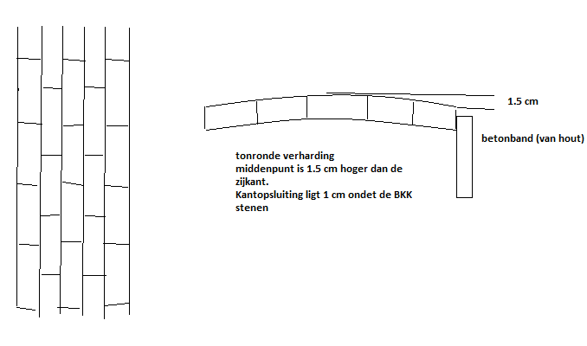 | Benodigde gereedschappen?  Materiaal? | Waterpas:  Hoogte verschil tussen de banden en tegels is 1 cm:  __________________________  Tempo:  __________________________  Veilig werken:

Hout
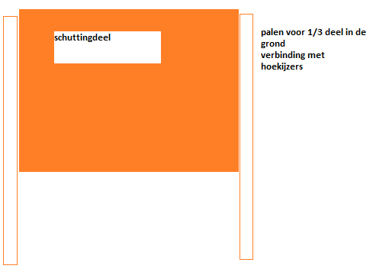 | Benodigde gereedschappen?  Materiaal? | Waterpas:  Hoogte verschil tussen de banden en tegels is 1 cm:  __________________________  Tempo:  __________________________  Veilig werken:
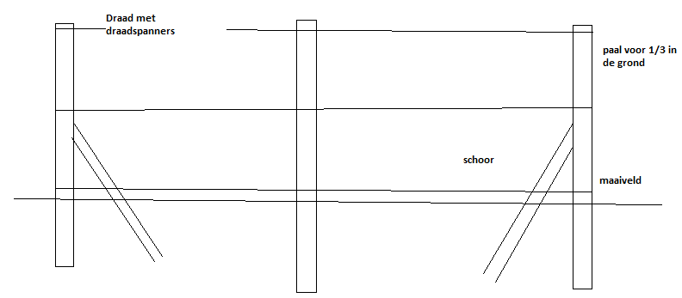 | gereedschappen?  Materiaal? | Waterpas:  Hoogte verschil tussen de banden en tegels is 1 cm:  __________________________  Tempo:  __________________________  Veilig werken:
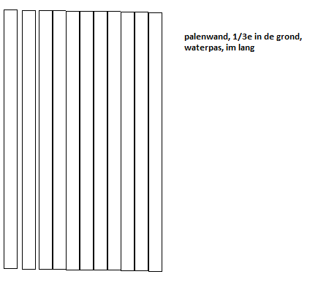 | gereedschappen?  Materiaal? | Waterpas:  Hoogte verschil tussen de banden en tegels is 1 cm:  __________________________  Tempo:  __________________________  Veilig werken:
Maak een ½ cirkel van palen, palen voor 1/3e in de grond, waterpas en de palen staan strak naast elkaar.  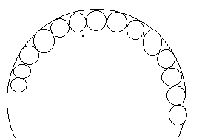 | gereedschappen?  Materiaal? | Waterpas:  Hoogte verschil tussen de banden en tegels is 1 cm:  __________________________  Tempo:  __________________________  Veilig werken:

Planten verplanten
Leg een gazon aan 2 x 3 meter, grondbewerking, spitten voor de hand, kielsteek  Haakse hoeken!  4 m  3m | gereedschappen?  Materiaal? | Voldoende diep  Egaliserend spitten:  __________________________  Kielsteek:  __________________________  Vlakharken:  __________________________  Inzaaien:  __________________________  Afwerken:  __________________________  Tempo:  __________________________  Veilig werken:
Zet een plantvak uit van 2 bij 3 m en plaats hierin planten in:  3hoeksverband  Zet een plantvak uit van 2 bij 3 m en plaats hierin planten in:  4hoeksverband of rechthoeks verband.  Zet een plantvak uit van 2 bij 3 m en plaats hierin planten in:  Wildverband. | gereedschappen?  Materiaal? | Voldoende diep  Egaliserend spitten:  __________________________  Kielsteek:  __________________________  Vlakharken:  __________________________  Juiste verband en plantafstand  __________________________  Afwerken:  __________________________  Tempo:  __________________________  Veilig werken:
Plant een boom, denk aan de boompaal, boomband, juiste plantdiepte, plantgat grootte, bodem verbeteringsmateriaal. | gereedschappen?  Materiaal? | Voldoende diep  Afwerken:  __________________________  Tempo:  __________________________  Veilig werken:
Plant een haag , zet die goed uit, gebruik een voor, juiste plantdiepte en afstand (20cm) | gereedschappen?  Materiaal? | Voldoende diep  Afwerken:  __________________________  Tempo:  __________________________  Veilig werken:

uitzetten
Plaatsen van piketten:  Plaats 3 piketten op +10cm, 3 piketten op + 20cm ten opzichte van aangegeven peil.  De afstand is 1 m  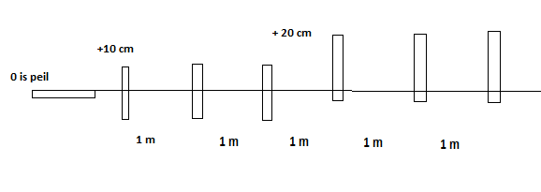 | gereedschappen?  Materiaal? | Juiste afstand,  Juiste hoogte  Tempo  Juiste gereedschap  _______________________
Plaats tussen de 2 jalons 3 andere jalons op één lijn (tussen zichten)  De afstanden tussen de jalons is 2.5 m  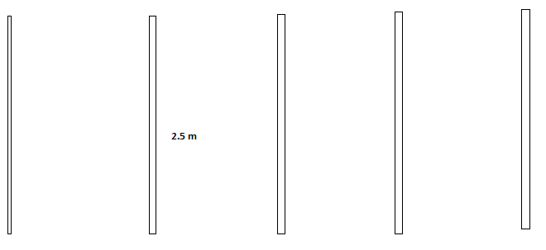 | gereedschappen?  Materiaal? | Juiste afstand,  Juiste hoogte  Tempo  Juiste gereedschap
Zet een rechthoek uit van 3 bij 4 m.  Gebruik hiervoor de zwevende hoek.  Controleer de diagonaal.  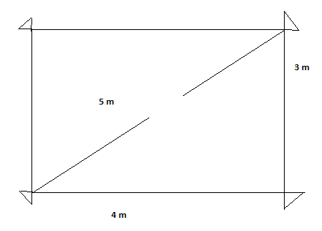 | gereedschappen?  Materiaal? | Juiste afstand,  Juiste hoogte  Tempo  Juiste gereedschap

